Matemática 2° medio / Unidad 1 / OA7 / Actividad 5
5. En cada una de las tres fotos (A, B y C) aparecen objetos que tienen la forma de una esfera.

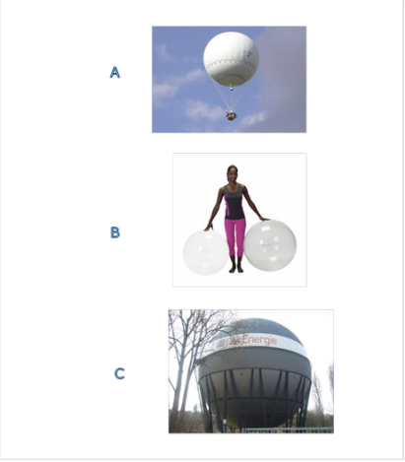

- Observan atentamente los detalles de cada foto. ¿Qué diámetro puede tener la esfera en la realidad? Explican y comunican sus estimaciones.
- Con las medidas estimadas, calculan el volumen de las esferas y lo expresan en una unidad adecuada.

MATEMÁTICA | Programa de Estudio | 2° medio

